EXERCICIS MYSQL

ESTRUCTURA BASE DE DADES EMPLOYEES
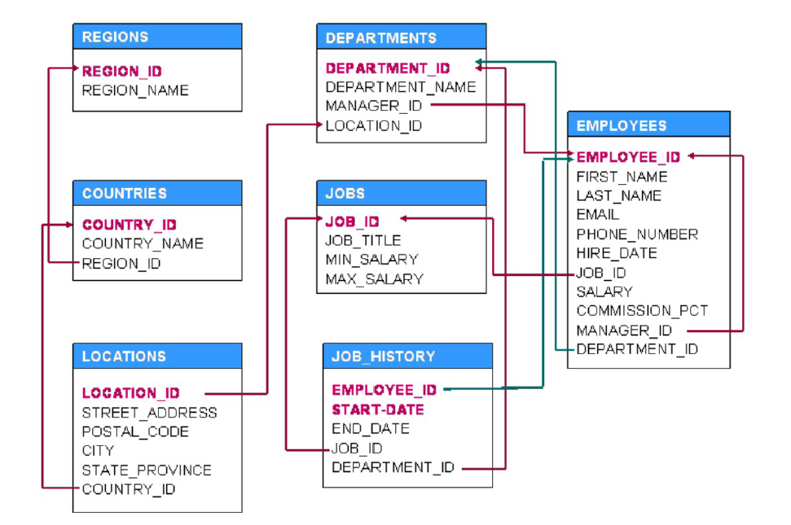

CONSULTES SIMPLES

1 Mostra l’estructura de la taula DEPARTMENTS i selecciona després totes les dades de la taula.

2 Crea una consulta per mostrar el cognom, el codi de càrrec, la data de contractació i el número de treballador per cada treballador.

3 Crea una consulta per mostrar els codis de càrrecs únics de la taula EMPLOYEES

4 Crea una consulta per mostrar el cognom i el salari dels empleats que guanyen més de $12000.

5 Modifica la consulta de l'exercici 1 per mostrar el cognom i el salari de tots els treballadors el salari dels quals no està comprés entre $5000 i $12000.

6 Mostra el cognom del treballador, l'identificador de càrrec i la data d'inici dels empleats contractats entre el 20 de febrer de 1998 i l'1 de maig de 1998. Ordena la consulta en ordre ascendent per data d'inici.

7 Mostra el cognom i el número de departament de tots els empleats del departament 20 i 50 en ordre alfabètic per cognom.

8 Mostra el cognom i la data de contractació de tots els empleats contractats l'any 1994.

9 Mostra el cognom i el càrrec de tots els empleats que no tenen director.

10 Mostra el cognom, el salari i la comissió per a tots els empleats que guanyen comissions. Ordena les dades en ordre descendent de salari i comissions.

11 Mostra el cognom de tots els empleats que tinguin la a com a tercera lletra.

12 Mostra el cognom de tots els empleats que tinguin una a i una e en el cognom.

13 Mostra el cognom, el càrrec i el salari de tots els empleats que siguin representants de vendes (SA_REP) o encarregats de stock (ST_CLERK) i que els salaris no siguin iguals a $2500, $3500 ni $7000.

CONSULTES D’AGRUPACIÓ

1 Fes una consulta que visualitzi el salari major, menor, la suma i la mitjana de tots els treballadors. Etiqueta adequadament les columnes. Arrodoneix fins al nombre enter més pròxim.

2 Modifica la consulta anterior per visualitzar els mateixos camps però per a cada tipus de càrrec.

3 Escriu una consulta per visualitzar el nombre de persones amb el mateix càrrec.

4 Determina el nombre de directors sense enumerar-los. Etiqueta la columna com a “Nombre de directors” (utilitza la columna manager_id).

5 Escriu una consulta per visualitzar la diferència entre el salari màxim i mínim. Etiqueta adequadament la columna.

6 Visualitza el número de director i el salari del treballador amb menor sou per a aquest director.
7 Escriu una consulta per visualitzar el nom, la ubicació, el número d'empleats i el salari mitjà de tots els treballadors de cada departament.

8 Crea una consulta que et mostri el nombre total d'empleats i, d'aquest total, el nombre d'empleats contractats en 1995, 1996, 1997 i 1998. Crea les capçaleres de columna adequades.

SUBCONSULTES

1 Escriu una consulta que mostri el cognom i la data de contractació de qualsevol empleat del mateix departament que Zlotkey. Exclòs Zlotkey.

2 Crea una consulta per a mostrar els números de l'empleat i els cognoms de tots els empleats que guanyen més salari mig. Ordena els resultats per salari en ordre ascendent.

3 Escriu una consulta que mostri els números de l'empleat i els cognoms de tots els empleats que treballen en un departament amb qualsevol empleat i el cognom del qual contingui una 'u'.

4 Mostra el cognom, el número de departament i l'identificador de càrrec de tots els empleats els identificadors d'ubicació dels quals sigui 1700.

5 Mostra el cognom, el número de departament i l'identificador de càrrec de tots els empleats del departament “Executive”.

MULTITAULA

1 Escriu una consulta per visualitzar el cognom del treballador i el nom del departament on treballen per a tots els treballadors.

2 Crea un llistat únic amb tots els càrrecs que hi ha al departament 80. Inclou la ubicació del departament en el resultat.

3 Escriu una consulta per mostrar el cognom del treballador, el nom del departament, l'identificador d'ubicació i la ciutat de tots els empleats que reben comissió.

4 Visualitza el cognom del treballador i el nom del departament per a tots els treballadors que tinguin una 'a' minúscula en el cognom.

5 Escriu una consulta per visualitzar el cognom, el càrrec, el número i el número de departament per a tots els treballadors que treballen a Toronto.

6 Visualitza el cognom i el número d'empleat amb el cognom i el número del seu director. Etiqueta les columnes per tal que sigui més clar el resultat.

7 Complexa. Visualitza l'estructura de la taula JOB_GRADES. A continuació crea una consulta en la que es pugui visualitzar el nom, el càrrec, el nom del departament, el salari i el grau de tots els treballadors.

8 Crea una consulta utilitzant el natural join que et llisti les ubicacions on hi ha departaments (l'id, el carrer, el codi postal, la ciutat i el nom del país).

9 Fes la mateixa consulta utilitzant el join i la clàusula using.
10 Fes la mateixa consulta amb el join i l'on. Compara els resultats de les consultes 8, 9 i 10; han de ser els mateixos.

11 Ara, refés la consulta sense utilitzar cap de les paraules clau citades en els exercicis anteriors.

12 Amplia les 4 consultes anteriors de forma que et presenti només els registres de la ciutat de Seattle.

13 Hi ha una taula que no hem utilitzat fins ara: jobs. Aquesta taula ens presenta informació dels identificadors de treball, nom dels treballs i salari màxim i mínim d'aquest treball. Crea una consulta que t'indiqui: nom i cognom d'un treballador, el seu identificador de treball, el nom del seu treball i el salari mínim que podria cobrar.
a) Utilitzant natural join
b) Utilitzant join i using
c) Utilitzant join i on
d) Sense utilitzar cap de les anteriors.
e) Utilitzant el cross join.
Analitza el resultat que obtens. Explica per què obtens el resultat.

